*Статья базы знаний*

# #31 Ошибки в "Парус" «Ошибка внешнего программного объекта» или «Interface not supported».

Описание Решение

Постоянно мы сталкиваемся с ошибками, при взаимодействии Парус 8 и выводе из него на

печать отчетов в Excel.

Пример обращения: <http://pstp.pirogov-center.ru/browse/PRS-7049>

Чаще всего это происходит после чистой установки или переустановки Windows и Office.

Суть проблемы заключается в том, что при выводе отчета из Паруса в Excel, отчет не формируется и вылетает с ошибкой «Ошибка внешнего программного объекта» или «Interface not supported».

Мы разобрались в проблеме своими силами, поэтому напишу мини инструкцию. Прошу ее донести до всех сотрудников Техподдержки, дабы избежать постоянной траты времени на исправление ошибки.

Для того, чтобы ошибка не возникала, необходимо выполнять перечень действий по корректной установке\переустановке Office, а именно:

1. В общих средствах Office должен быть установлен Visual Basic для приложений.

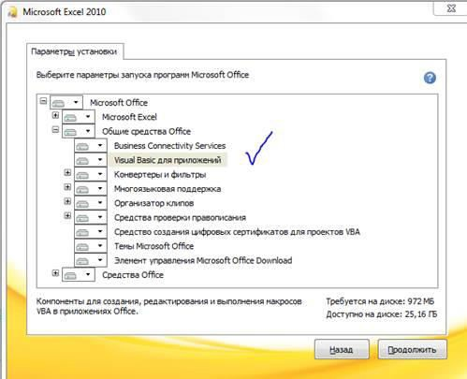

1. После всех манипуляций с Офисом необходимо проверять реестр. Для этого идем по пути:

а) Открываем редактор реестра

б) идем HKEY_CLASSES_ROOT\TypeLib\{00020813-0000-0000-C000-000000000046}\

в) оставляем только одну папку, в зависимости от того офиса, который должен работать на компьютере, а именно:

* 1. для Office 2010
  2. для Office 2013
  3. для Office 2016

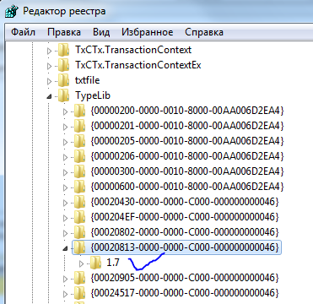

Если, после всех описанных процедур возникает ошибка "Exception EOleException in module ..." то необходимо пользователю создать пункт реестра:

[HKEY_CURRENT_USER\Software\Microsoft\Office\14.0\Excel\Security\FileValidation] "EnableOnLoad"=dword:00000000

Операцию можно выполнить импортировав файл реестра parusfix.reg

# Обходной путь Файлы

parusfix.reg, 10.04.2023 15:47, 308 B

*Опубликовал: Сычева Валерия Александровна Дата публикации: 05.12.2022 15:52*

*Раздел базы знаний: Статьи технической поддержки Тип статьи: Помощь в работе*